### [Tartiflette](http://przysmakikarolki.blogspot.com/2008/07/tartiflette.html)

## ŚRODA, 9 LIPCA 2008

U mnie za oknem panuje prawdziwa jesien. Lato mam tylko z nazwy, a cieple dni z temperatura powyzej 20°C to ja na palcach moge wyliczyc. W takie mokre i zimne dni to nic sie nie chce i nawet zaklinanie lata sezonowym jedzeniem na nic sie zdaje. Chyba wlasnie dlatego dzis w mojej kuchni zagoscila potrawa bardziej jesienna niz letnia.  
  
Tartiflette to danie zlozone z ziemniakow, wedzonego boczu, cebuli i sera, czyli cos akurat na[Ziemniaczany tydzien](http://www.smakimprezy.pl/2008/06/23/ziemniaczany-tydzien/). Specjal rodem z Francji, co prawda nie pochodzi z mojego regionu, ale z Alp z regionu Savoie. W sezonie narciarskim gosci w wielu gorskich restauracjach. Jest bardzo aromatyczne za sprawa specjalnego sera reblochon, ktory doskonale sie topi pokrywajac cala zapiekanke pysznym serowym plaszczykiem.  
  
[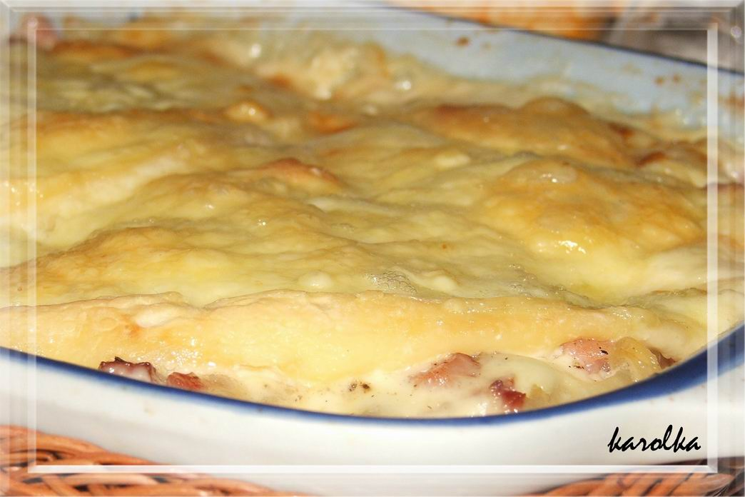](http://img149.imageshack.us/img149/8641/tartiflette2blogrw1.jpg)  
  
skladniki:  
1 kg ziemniakow  
200 g wedzonego boczku pokrojonego w kostke  
1 duza cebula pokrojona w piorka  
1 szklanka bialego wina  
2 lyzki creme fraiche  
sol, pieprz  
zabek czosnku  
  
maslo do nasmarowania formy  
  
wykonanie:  
Ziemniaki gotujemy, a nastepnie kroimy w dosc grube plastry. Po ugotowaniu ziemniaki nie moga byc zbyt miekkie, gdyz beda sie jeszcze zapiekac.  
  
Na patelni podsmazamy boczek, nastepnie dodajemy do niego cebule i posiekany czosnek, chwile smazymy na duzym ogniu az sie cebula zrumieni. Zmniejszamy ogien i wlewamy wino, doprawiamy pieprzem. Gdy wino nam juz odparuje dodajemy creme fraiche, mieszamy i ewentualnie doprawiamy sola.  
  
Naczynie zaroodporne smarujemy maslem, ukladamy pokrojone ziemniaki, na ktore wykladamy zawartosc patelni. Na sama gore ukladamy ser.  
Ser przecinamy na dwa krazki, a nastepnie na pol. Ukladamy go skora do dolu. Niektorzy wola kroic ser w plastry albo tez zrobic przekladaniec, czyli ulozyc dodatkowa warstwe sera na ziemniaki.  
  
Zapiekanke wkladamy do nagrzanego piekarnika do 220°C na okolo 30 minut.  
Smacznego!  
  
**Uwagi:** Ja do tej pory jadalam tartiflette z czerwonym winem, ale jak sie okazuje to blad, gdyz powinno sie serwowac ta zapiekanke z winem bialym.

|  |  |
| --- | --- |
| **REBLOCHON** Jest to ser miękki o okrągłym kształcie. Posiada certyfikat AOC, który określa dokładnie region produkcji (Haute-Savoie) i gwarantuje tradycyjne metody jego wytwarzania. Do produkcji sera stosuje się mleko pochodzące tylko od 3 ras krów: Abondance, Montbéliard i Tarine. Reblochon ma cienką pomarańczowo-żółtą i kremową konsystencję. To wyjątkowy ser o smaku orzechów i niepowtarzalnym aromacie świeżej trawy oraz alpejskich kwiatów. Wspaniale sprawdza się  w kulinariach, doskonały w duecie z winem z Doliny Rodanu.  ***Czy wiesz, że…*** Nazwa sera nawiązuje do czasownika reblocher, co oznacza wtórne dojenie. Wiąże się to z historią połowicznego dojenia krów – tylko połowa mleka była oddawana w daninie. Po oddaleniu się komornika powtórnie przystępowano do dojenia. Właśnie z mleka pochodzącego z drugiego dojenia powstawał ser o niewielkich formach.   http://www.almamarket.pl/www/media/images/sery/IKONKA_Przepis.jpg**Tartiflette**    Składniki: 3 ziemniaki 1 cebula 200g wędzonego boczku ser Reblochon sól pieprz oliwa, natka pietruszki !  Sposób przyrządzenia: Ziemniaki ugotować i na obrać ze skórki. Cebulę pokroić w piórka, boczek w nieduże plasterki. Na patelni rozgrzać dwie łyżki oliwy i dodać boczek. Smażyć, a kiedy tłuszcz zacznie się wytapiać dodać cebulę. Smażyć powoli, aż cebula zmięknie i się zrumieni. Następnie dodać ziemniaki pokrojone w plasterki i podgrzać. Wymieszać z natką pietruszki. Na wierzchu ułożyć  plastry sera Reblochon i podgrzewać, aż ser się rozpuści. Podawać na gorąco. | http://www.almamarket.pl/www/media/images/sery/francuskie/Reblochon1.jpg |